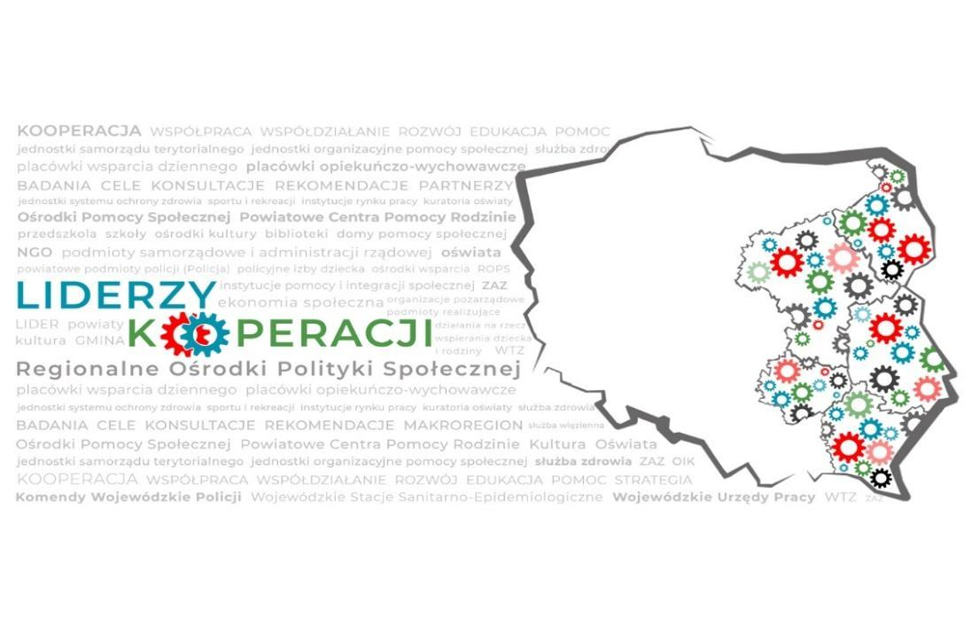

MODEL KOOPERACJI
W GMINACH WIEJSKICH
POROZUMIENIE O WSPÓŁPRACY
DOTYCZĄCE POWOŁANIA WOJEWÓDZKIEGO ZESPOŁU KOOPERACJI

Rzeszów-Białystok-Kielce-Lublin-Warszawa, Luty 2021

POROZUMIENIE O WSPÓŁPRACY DOTYCZĄCE POWOŁANIA WOJEWÓDZKIEGO ZESPOŁU KOOPERACJI

zawarte w dniu …..............
pomiędzy:
Województwem…......................................................................,
adres ….....................................................................................................................................................
reprezentowanym przez Marszałka Województwa …..............................................................................
(zwanym dalej Województwem) a
…………………………………………. w ………………………..….....................................,
adres…........................................................................................
reprezentowanym przez ……………………… (zwanym dalej …………………………………….)

wszyscy dalej zwani Członkami Wojewódzkiego Zespołu Kooperacji
łącznie zwanymi dalej Stronami.

§ 1.
Celem niniejszego Porozumienia jest zawiązanie Wojewódzkiego Zespołu Kooperacji mającego na celu monitorowanie działań i efektów związanych z wdrażaniem MODELU KOOPERACJI dot. współpracy pomiędzy powiatowymi i gminnymi instytucjami pomocy
i integracji społecznej a podmiotami innych polityk sektorowych istotnych z punktu widzenia włączenia społecznego i zwalczania ubóstwa w formie Partnerskich Zespołów Kooperacji oraz udzielenie wsparcia ww. podmiotom w powyższym zakresie.

§ 2.
Wojewódzki Zespół Kooperacji wykonuje swe zadania poprzez:
- wsparcie merytoryczne, organizacyjne, prawne, szkoleniowe i edukacyjne podmiotów gminno-powiatowych w realizacji MODELI KOOPERACJI;
- pozyskiwanie zasobów specjalistycznych, usług oraz środków celowych;
- wzmocnienie sprawczości w podmiotach powiatowych i gminnych;
- ułatwienie gminom i powiatom dostępu do dobrych praktyk, informacji zarządzanych przez instytucje pomocowe, zgodnych z art. 14 RODO;
- wzrost prestiżu instytucji pomagania, w tym przede wszystkim zawodu pracownika socjalnego;
- rekomendowanie i wprowadzanie zmian w programach, strategiach, OZPS, MODELU KOOPERACJI;
- promowanie MODELI KOOPERACJI.

§ 3.
- Każdy z Członków Wojewódzkiego Zespołu Kooperacji zobowiązuje się do aktywnego uczestnictwa w pracach Wojewódzkiego Zespołu Kooperacji oraz do oddelegowania swoich przedstawicieli do udziału w działaniach podejmowanych przez Wojewódzki Zespół Kooperacji, w tym m.in. do udziału w spotkaniach Wojewódzkiego Zespołu Kooperacji.
- W skład Wojewódzkiego Zespołu Kooperacji z ramienia Województwa wejdzie członek Zarządu Województwa odpowiedzialny za sprawy społeczne oraz reprezentanci następujących jednostek organizacyjnych:
- Regionalny Ośrodek Polityki Społecznej w …........................................................(zwany dalej ROPS), w tym doradca.

§ 4.
- Do zadań Województwa należy w szczególności:
  - organizacja i koordynacja współpracy pomiędzy członkami Wojewódzkiego Zespołu Kooperacji;
  - wsparcie merytoryczne, organizacyjne, prawne, szkoleniowe i edukacyjne podmiotów gminno-powiatowych w realizacji MODELI KOOPERACJI;
  - opracowywanie rekomendacji zw. z MODELAMI KOOPERACJI;
  - usprawnienie działania polityki społecznej w województwie dzięki wprowadzonym mechanizmom współpracy.
- Zadania, o których mowa w ust. 1 realizowane będą przez jednostkę organizacyjną Województwa – ROPS.

§ 5.
Po zawarciu niniejszego porozumienia członkowie Wojewódzkiego Zespołu Kooperacji wspólne ustalą plan pracy Wojewódzkiego Zespołu Kooperacji oraz szczegółowe zadania poszczególnych członków Wojewódzkiego Zespołu Kooperacji.

§ 6.
- Niniejsze porozumienie określa tylko ogólne zasady współpracy i nie pociąga za sobą żadnych wzajemnych zobowiązań finansowych.
- Współpraca w ramach Porozumienia opierać się będzie na zaakceptowanych przez Członków Wojewódzkiego Zespołu Kooperacji zasadach, w tym:
  - partycypacji,
  - reprezentowania instytucji w zakresie wiedzy i kompetencji zawodowych,
  - aktywności podczas spotkań,
  - komunikacji,
  - zaangażowania w pracy Wojewódzkiego Zespołu Kooperacji.
- Szczegółowe zasady funkcjonowania Wojewódzkiego Zespołu Kooperacji zostaną określone w planie pracy Wojewódzkiego Zespołu Kooperacji, który zostanie opracowany i przyjęty przez członków Wojewódzkiego Zespołu Kooperacji z zastrzeżeniem ust. 4.
- Posiedzenia Wojewódzkiego Zespołu Kooperacji odbywać się będą minimum raz na kwartał zgodnie z zaplanowanym harmonogramem rocznym oraz wg potrzeb zgłaszanych przez doradcę/pracownik ROPS.

§ 7.
- Zmiana, uzupełnienie lub rozwiązanie niniejszego Porozumienia wymagają zachowania formy pisemnej pod rygorem nieważności.
- W sprawach nieuregulowanych w niniejszym Porozumieniu zastosowanie mają zastosowanie przepisy Kodeksu Cywilnego oraz inne przepisy prawa powszechnie obowiązującego.
- Porozumienie zostało sporządzone w .................. jednobrzmiących egzemplarzach, po jednym dla każdej ze stron.

instytucja | data i podpis

